**武进区湖塘桥第二实验小学课后服务指南（一）**

一、指导思想

认真贯彻中共中央办公厅、国务院办公厅印发的《关于进一步减轻义务教育阶段学生作业负担和校外培训负担的意见》、《教育部办公厅关于做好中小学生课后服务工作的指导意见》等文件精神，切实解决广大人民群众的困难，结合本校教育教学的实际情况，贯彻学校资源取之于民，用之于民的宗旨，办人民满意的教育。

二、总体目标

1.让每位家长放心。满足家长合理需求,提供高质量的服务。

2.对每位学生负责。以“课后服务”为平台,组织学生开展形式多样的活动,让学生在校园学习生活中享受幸福、健康成长。

三、课后服务原则

开展课后服务工作定位在解决部分家庭孩子放学接送困难、在家无人照料、安全存在隐患的社会难题。利用学校在管理、人员、场地、资源等方面的优势，在学校规定课程教学之外，开展便民性服务措施。我校在课后服务工作中会坚持以下原则：

1.主动性原则。充分利用我校在管理、人员、场地、资源等方面的优势，积极对学生家长确有困难无法按时接送或无法看管的学生，在下午放学后的时段，主动承担起学生课后服务责任。

2.自愿性原则。课后服务坚持“立足需求、积极服务、家长自愿、学校受托”的原则，学生是否参加课后服务，由学生家长自愿选择。开展课后服务工作，会事先充分征求家长意见，主动向家长告知服务方式、服务内容、安全保障措施等，建立家长申请、班级审核、学校统一实施的工作机制。

1. 课后服务时间安排（冬令时）

|  |  |  |
| --- | --- | --- |
| **湖塘桥第二实验小学课后服务时间安排表（试行）** | | |
| **年级** | **延时服务时段** | **错峰放学时段** |
| **一、二年级** | 15:10—17:10 | 17:10 |
| **三、四年级** | 15:20—17:20 | 17:20 |
| **五、六年级** | 15:30—17:30 | 17:30 |

1. 课后服务课程安排（试行）

|  |  |  |  |  |  |  |
| --- | --- | --- | --- | --- | --- | --- |
| **湖塘桥第二实验小学课后服务课程安排表（试行）** | | | | | | |
| 年级 | 课时 | 周一 | 周二 | 周三 | 周四 | 周五 |
| 一、二年级 | 第一课时 | 自主阅读 | 自主阅读 | 自主阅读 | 自主阅读 | 自主阅读 |
| 第二课时 | 兴趣活动 | 体育锻炼 | 兴趣活动 | 兴趣活动 | 劳动实践 |
| 三、四年级 | 第一课时 | 自主作业 | 自主作业 | 自主作业 | 自主作业 | 自主作业 |
| 第二课时 | 兴趣活动 | 兴趣活动 | 体育锻炼 | 兴趣活动 | 劳动实践 |
| 五、六年级 | 第一课时 | 自主作业 | 自主作业 | 自主作业 | 自主作业 | 自主作业 |
| 第二课时 | 兴趣活动 | 体育锻炼 | 兴趣活动 | 兴趣活动 | 劳动实践 |

1.自主阅读、作业：组织学生自主完成课后作业；对个别学习有困难的学生给予辅导帮助；组织学生进行自主阅读等。

2.体育锻炼：鉴于学生上学一天身心较疲惫,需要放松,缓解疲劳,因此要设计针对不同年级学生的体育锻炼课程。

3.兴趣活动：组织学生参加学校特色的社团活动、兴趣活动。

4.劳动实践：开展劳动实践活动，通过劳动技能的习得培养学生勤劳勇敢、自立自强的品格。

六、课后服务实施程序

1.调査摸底。向家长宣传上级有关放学后课后服务工作通知的精神。各班主任对家长下班晩、无法及时接学生放学的学生情况进行调査摸底、做好统计。

2.家长申请。学校发放《告家长书》，有意愿参加课后服务的学生，请家长填写《课后服务申请书》。

3.学校审核。根据家长的申请进行审核认为属实后与家长签订《课后服务安全责任书》，明确看护的时间、形式管理要求双方权利和义务等。对具备条件按时离校的学生,在规定时间放学。

4.合理安排教师。根据家长申请情况,结合学校实际,合理安排不同学科的教师的老师参加延时服务,提高课后服务的质量和效果。

七、课后服务工作要求

1．坚持禁止集体补课或变相集体补课，禁止加重学生课业负担。

2．坚持安全第一，制定安全预案，明确责任，做到有学生就必须有老师。

八、课后服务安全防护

学校在落实课后服务过程中都应把安全放在首位，落实安全责任，完善安全管理制度和应急预案。学校将进一步明确责任部门与管理要求，配齐设备与教师，强化“考勤、监管、接领交接等环节”，确保每一项活动在教师组织下有序有质量地开展。将“课后服务开展情况”纳入学校的常规管理与考核中。

九、课后服务保障措施

1.高度重视。各班主任及值班教师要高度重视,认真负责,切实将放学后课后服务作为一项分内工作，组织好,服务好，真正让课后服务成为学校的实事工程。

2.健全制度。建立健全放学后课后服务工作相关制度,如学生管理制度、检查考核制度、安全管理制度、以及学生意外伤害等突发事件的应急处理机制等，确保课后延时服务工作有章可循、有规可依。

3.规范管理。严格规范办学行为,不得将看管服务工作作为学校教学的延伸,看管教师要做好看管记录,详细记录每天看管情况出现紧急情况时及时救助并通知学生监护人,确保学生安全。

4.经费保障：收费按省、市相关要求执行。

**武进区湖塘桥第二实验小学课后服务指南（二）**

**学习生活的新塑：课后服务“1+E+X”三步走**

“双减”政策的出台，对学校守好“教育主阵地”提出了新的要求与挑战。湖塘二实小厘清课后服务价值取向，挥好课后服务“三板斧”，建构“1+E+X”课后服务体系，以破解课后服务“三道题”撬动“双减”工作向纵深发展，以管理、展示、评价“三驾马车”拉动课后服务质量，以此来塑造最适合的学习生活、高品质的课程样态、高效率的学习方式。

**一、挥好课后服务“三板斧”，找准坐标奋力走**

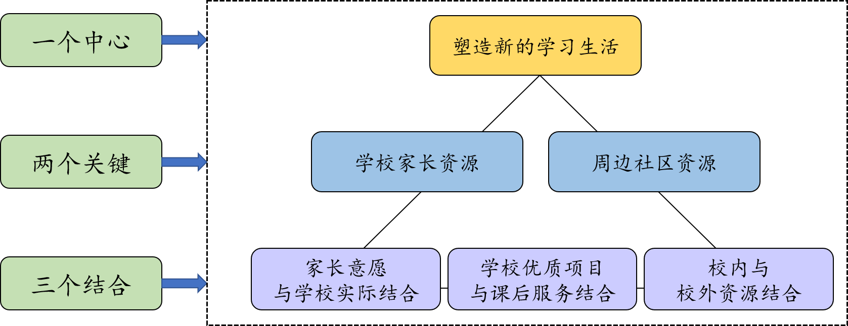本着“塑造新的学习生活”这一中心，抓住“学校家长资源”“周边社区资源”两个关键，实现课后服务的家校社共同育人。将家长意愿和学校实际相结合，自愿选择是否参加；将学校优质项目和课后服务相结合，优化课程结构体系；将校内校外资源相结合，为课后服务注入新的血液和活力。以“三个结合”为抓手，提高课后服务质量。

**二、破解课后服务“三道题”，选准方位精准走**

学校制定了“1+E+X”课后服务方案。学校组织、家长志愿、社会支持，三方共同提供课后服务课程资源，实现协同育人。

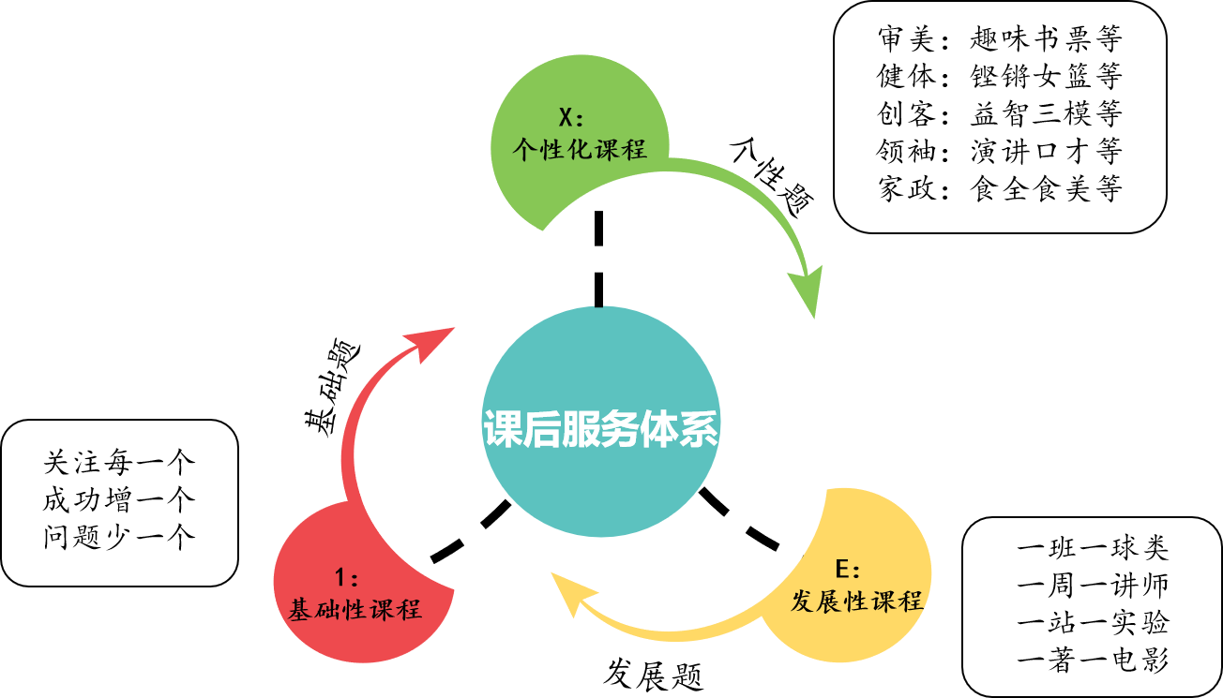

**1.坚持政策导向，答好基础题。**基础题即“1课程”，指导学生成立学习互助小组。做到**“关注每一个”；**达成**“成功增一个”**；实现**“问题少一个”**，减负增效，增强学生学习自信。

**2.坚持开放导向,做好发展题。**发展题指“E课程”，力求丰富学生素养。包含“一班一球类”“一周一讲师”“一站一实验”“一著一电影”四大门类。“一班一球类”，将学校及社会体育资源整合，每班一项特色球类活动，让学生充分地开展运动，增强体能，健康体魄；“一周一讲师”，家长进校园开展“家长讲师团”活动，课堂内容丰富，形式多样，扩宽学生视野，提升学生素养；“一站一实验”，家校实验站融合学校科学仪器与家庭其他资源，开展与学科相关的探究性拓展、综合实践等研究活动，养成探索精神和科学态度，掌握基本的探究方法；“一著一电影”，聚焦学校重点项目“生长性阅读”，将整本书名著阅读与电影赏析相结合，让名著从抽象的文字走向形象的艺术，提升学生艺术涵养及鉴赏水平。

**3.坚持需求导向，抓好个性题：**个性题即“X课程”，涵盖审美、健体、创客、领袖、家政五大类别课程，鼓励学生结合自身实际自由选课，充分发展个性。“X课程”让一批**“旗舰”课程先行，注重精品拓展**，以走班制的形式，让志趣相投学生在彼此认同的场域中找到自己的价值；**“新兴”课程后续跟进，满足个性化需求，**实现德智体美劳内容“五育并举”全覆盖。

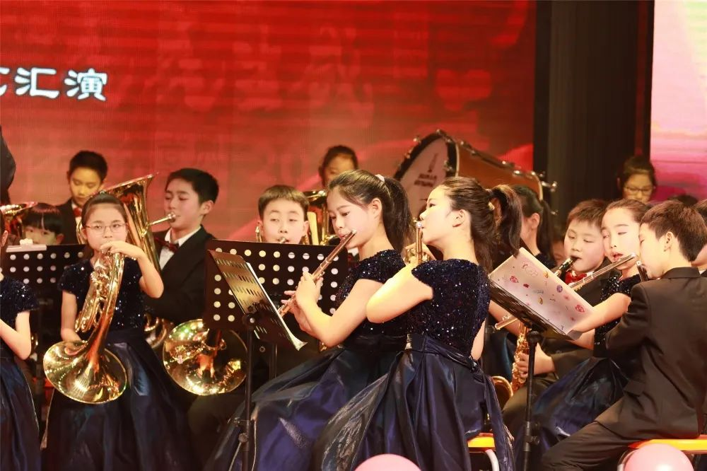

**三、拉动课后服务“三驾马车” ，瞄准靶心加速走**

**1. 完善管理机制**

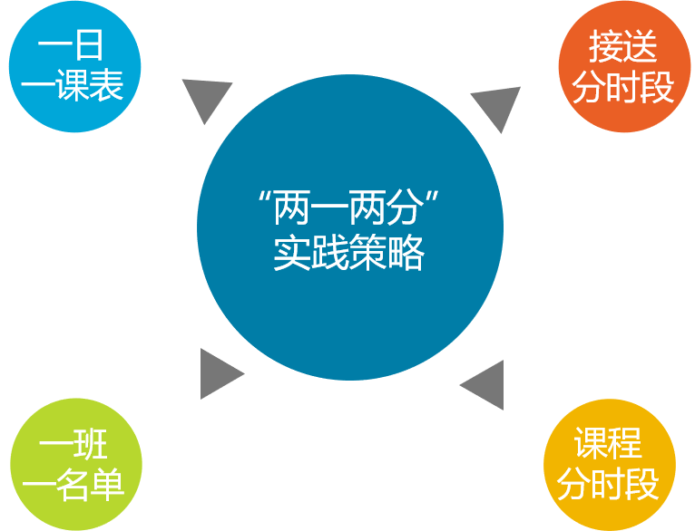学校拟定了课后服务**“两一两分”**实施策略，即**“一日一课表”“一班一名单”“课程分时段”“接送分时段”**策略。

**2. 共创展示平台**

进一步打造课后服务展示平台，形成“学校、家庭、社区”三位一体的展示体系，打通线上、线下展示渠道，借助学校自媒体、家长社交圈、社会动员力形成宣传矩阵，实现课后服务多方共赢的局面。

**3. 优化评价体系**

学校建立课后服务“**三诊断**”评价反馈机制，做到“一天一巡查”，每天巡查课后服务质量，表扬优秀典型，反馈存在问题。“一周一诊断”，剖析每班问题，互享金点子，提供改善建议。“一月一调研”，每月向家长发放调查问卷，了解家长需求与信息反馈，持续推进课后服务质量，将课后服务打造成学校的新名片。